上节内容：DNS的作用就是把域名翻译成IP地址

顶级域名、二级域名、三级域名是啥

根服务器是啥

DNS服务器

一次完整的过程

Text.com

Test.cn.com

Test.mail.cn.com

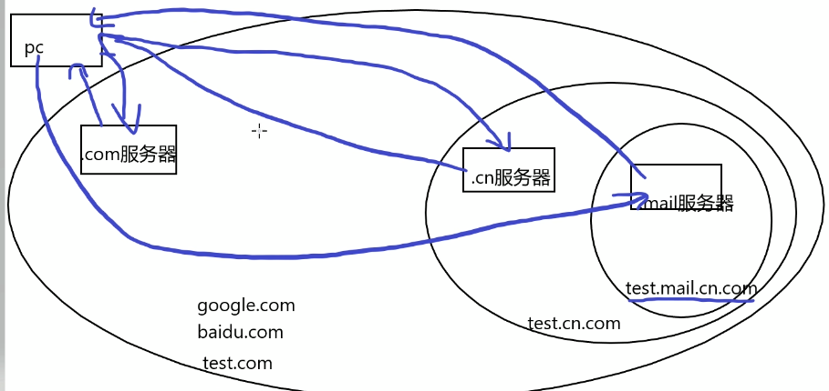

优点：可以有多个叫test的域名，只不过后面点的不一样；便于区分

缺点：迭代效率低

13组根服务器，一共150台（2016年），负责整个域名的翻译、转发工作

访问时先访问最近的根服务器

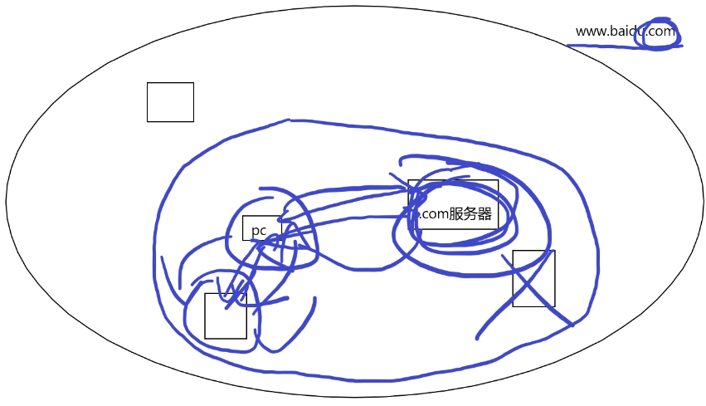

情况一：之前路由器没有集成功能的时候，DNS服务器是怎么工作的？下图为使用学校建设的DNS服务器

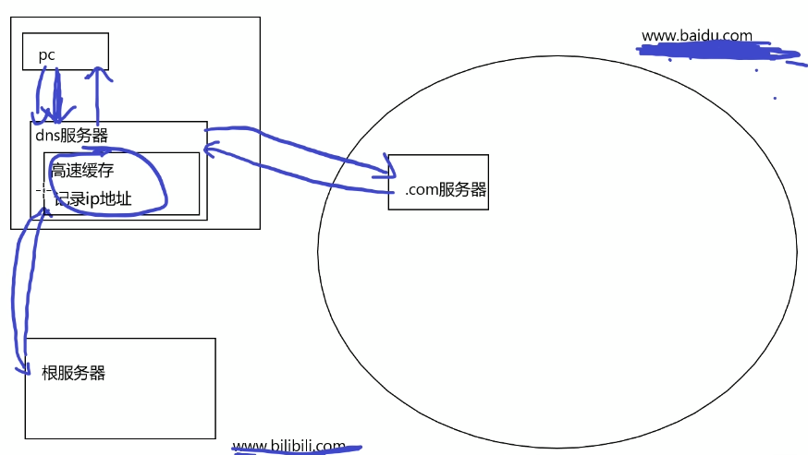

高速缓存默认存储两天，也可以手动清空

情况二：还能自己改DNS服务器，比如说8.8.8.8（用第三方DNS）

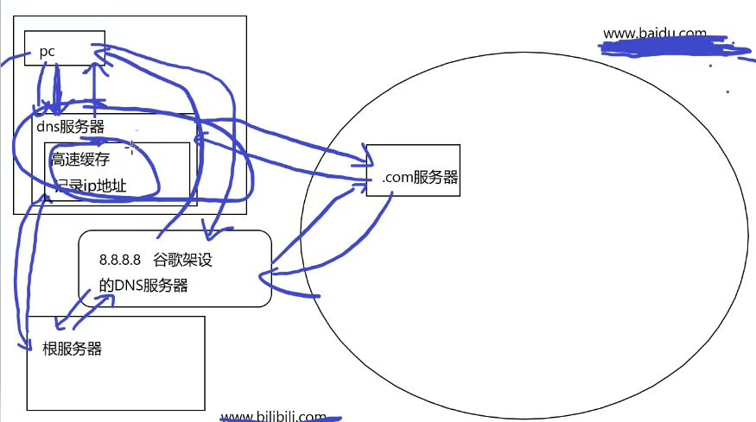

情况三：应用自己路由器的地址（网关地址），即自动获取的地址